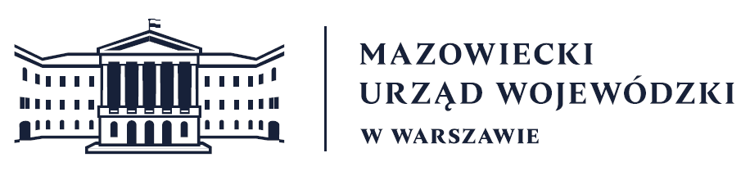
Wydział Bezpieczeństwa i Zarządzania Kryzysowego
Warszawa, dnia 23.09.2026
WBZK-I.6335.4.265.2026

PROGNOZA POGODY DLA WOJ. MAZOWIECKIEGO

Ważność: od godz. 07:30 dnia 23.09.2026 do godz. 07:30 dnia 24.09.2026

W dzień zachmurzenie umiarkowane i duże. Przelotne opady deszczu. Temperatura
maksymalna od 15°C do 16°C. Wiatr umiarkowany, okresami porywisty,
północno-zachodni.
W nocy zachmurzenie małe i umiarkowane, okresami wzrastające do dużego.
Początkowo słabe, przelotne opady deszczu. Temperatura minimalna od 5°C do 7°C.
Wiatr słaby, zachodni.

PROGNOZA POGODY NA KOLEJNĄ DOBĘ

Ważność: od godz. 07:30 dnia 24.09.2026 do godz. 07:30 dnia 25.09.2026
W dzień zachmurzenie duże z większymi przejaśnieniami. Przelotne opady deszczu.
Temperatura maksymalna od 14°C do 15°C. Wiatr słaby i umiarkowany, zachodni.
W nocy zachmurzenie duże i całkowite. Miejscami przelotne opady deszczu, na ogół
słabe, jedynie na północy punktowo możliwe kumulacje do około 10 mm. W drugiej
połowie nocy możliwe silne zamglenia lub mgły ograniczające widzialność do 400
m. Temperatura minimalna od 7°C do 10°C. Wiatr słaby, zachodni i północno-zachodni.
Dyżurny synoptyk: Karolina Kierklo
Godzina i data wydania: godz. 06:07 dnia 23.09.2026

Dyżurny WCZK
Sławomir Zabielski

